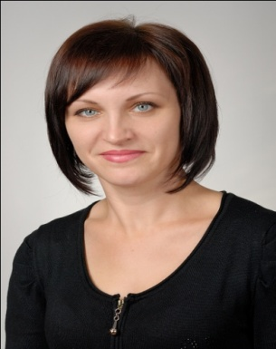
Резюме
педагога-психолога
МБОУ СОШ № 3
станицы Крыловской МО Крыловский район
Иконниковой Ирины Александровны

Образование: Армавирский государственный педагогический институт, по специальности «Коррекционная педагогика и специальная психология»; Кубанский государственный университет, переподготовка по программе «Психология». Стаж работы в данном учреждении 15 лет, общий педагогический стаж –18 лет.
Психолого-педагогическое мастерство: За время работы мною и моими учениками достигнуты высокие результаты по психологии: ученица 11 класса Духнай А. награждена дипломом ІІІ степени регионального конкурса научных проектов школьников «Эврика» секция «Психология»; ученик 4 «Б» класса Лысенко М. лауреат Всероссийского заочного конкурса «Познание и творчество» в номинации «Психологические задачки»; ученица 8 класса Школяр И. лауреат Всероссийского заочного конкурса «Познание и творчество» в номинации «Познай себя»; ученик 7 класса Борщ Д. занял ІІ место в муниципальном этапе краевого конкурса «Здравствуй, мама!»; ученица 7 класса Гелашвили Д. в 2012 году стала лауреатом, а в 2013 году заняла ІІ место в краевом конкурсе «Здравствуй, мама!». В марте 2012 года принимала участие в краевом педагогическом фестивале «Инновационный поиск-2012». Являюсь призером муниципального этапа краевого конкурса «Педагог-психолог Кубани-2012» ІІ место. С 1999 года член районной психолого-медико-педагогической комиссии, а с мая 2013 года – председатель муниципальной ПМПК.
В 2008 году отмечена благодарственным письмом государственного унитарного предприятия Краснодарского края «Карьера» за активное участие в проведении социологических исследований. Награждена благодарственным письмом департамента образования и науки Краснодарского края за подготовку призера конкурса научных проектов школьников в рамках краевой научно-практической конференции «Эврика» 2011-2012 учебном году. За многолетний и добросовестный труд награждена грамотой Министерства образования и науки Краснодарского края в 2012 году. В 2013 и 2014 году награждена дипломами Центра развития одаренности за активное участие в «Молодёжных психологических чемпионатах».
Профессиональные навыки: владею персональным компьютером, умею работать с интерактивной доской, являюсь опытным пользователем сети Интернет.
Личные качества: Отношение к жизни и деятельности проявляется в таких значимых качествах как ответственность, организованность, оптимизм, интеллигентность, настойчивость в достижении цели.

